CONSTRUÇÃO DE TECNOLOGIA EDUCATIVA PARA COLETA COLPOCITOLÓGICA

Karla Yanca de Sousa Tabosa¹
Centro Universitário Fametro – Unifametro
Karla.tabosa@aluno.unifametro.edu.br
Johnatan Gonçalves de Sousa²
Centro Universitário Fametro – Unifametro
Johnatan.sousa@aluno.unifametro.edu.br
Maria Graziely Lopes Silva³
Centro Universitário Fametro – Unifametro
Maria.silva60@aluno.unifametro.edu.br
Ana Cileia Pinto Teixeira Henriques⁴
Centro Universitário Fametro – Unifametro
ana.henriques@professor.unifametro.edu.br

Título da Sessão Temática: Promoção da Saúde e Tecnologias Aplicadas
Evento: VII Encontro de Monitoria e Iniciação Cientifica

RESUMO
Conforme o Programa Nacional de Controle do Câncer do Colo do Útero (PNCCU), o exame Papanicolau é a forma predominante de rastreio do câncer do colo uterino para mulheres na faixa etária de 25 a 64 anos que tiveram ou mantêm relação sexual. A realização periódica do exame Papanicolau é a principal ação realizada nas Estratégias de Saúde da Família (ESF) para o rastreamento do câncer do colo uterino, sendo o enfermeiro um dos principais componentes da equipe responsáveis pela realização desse procedimento. Para subsidiar uma consulta de qualidade a utilização de tecnologias educativas com o objetivo de desenvolver ou reforçar capacidades favorece a promoção da saúde e torna os participantes multiplicadores de ações justificando a necessidade da criação e da adoção de estratégias informativas e educativas com a finalidade de disseminar e ampliar o conhecimento. Sendo assim, desenvolveu-se o presente estudo com o objetivo de construir um folder educativo voltado ao enfermeiro para a realização do exame colpocitológico. Trata-se de um estudo metodológico, cujas etapas compõem a construção de um folder educativo para a coleta colpocitológica. Seguindo as etapas: Revisão integrativa, Elaboração Textual, Layout e Diagramação. Portanto, sendo o exame Papanicolau a principal forma de rastreamento do câncer de colo uterino nas Estratégias de Saúde da Família, espera-se que a ferramenta desenvolvida, utilizando linguagem técnica adequada e layout cativante, baseada nas mais recentes práticas e evidências científicas, auxilie profissionais de enfermagem atuantes na atenção primária quanto ao rastreio do câncer de colo de útero.

Palavras-chave: Tecnologia. Exame Ginecológico. Enfermagem de Atenção Primária.
INTRODUÇÃO
Conforme o Programa Nacional de Controle do Câncer do Colo do Útero (PNCCU), o exame Papanicolau é a forma predominante de rastreio do câncer do colo uterino para mulheres na faixa etária de 25 a 64 anos que tiveram ou mantêm relação sexual (OLIVEIRA; ROCHA; CRUZ, 2019).
O exame Papanicolau consiste no exame de toque vaginal e na inserção de um espéculo na vagina para a coleta de material em três locais: da parte externa do colo (ectocérvice), da parte interna do colo (endocérvice) e do fundo posterior da vagina (MANFREDI et al, 2016).
De acordo com Oliveira, Rocha e Cruz (2019), a realização periódica do exame Papanicolau é a principal ação realizada nas Estratégias de Saúde da Família (ESF) para o rastreamento do câncer do colo uterino, sendo o enfermeiro um dos principais componentes da equipe responsáveis pela realização desse procedimento, devendo possuir conhecimento do procedimento, de sua periodicidade e a da população-alvo.
O profissional precisa estar capacitado para esclarecer e incentivar as mulheres a realizarem o exame ginecológico. Em um estudo realizado no Nordeste identificou-se que dentre as causas para a não realização do exame está a falta de solicitação do exame pelo profissional da saúde, demonstrando uma possível falha de conhecimento sobre suas atribuições como enfermeiro (MANFREDI et al, 2016).
De acordo com Manfredi et al (2016, p. 4669) “uma consulta de qualidade é obtida não somente pela prática, mas pela qualificação constante do profissional de saúde com a finalidade de obter novos conhecimentos e formas de aplicabilidade na prática”.
Para subsidiar uma consulta de qualidade, Silva et al. (2017) remetem que a utilização de tecnologias educativas com o objetivo de desenvolver ou reforçar capacidades favorece a promoção da saúde e torna os participantes multiplicadores de ações justificando a necessidade da criação e da adoção de estratégias informativas e educativas com a finalidade de disseminar e ampliar o conhecimento.
Sendo assim, desenvolveu-se o presente estudo com o objetivo de construir um folder educativo voltado ao enfermeiro para a realização do exame colpocitológico.
METODOLOGIA
Trata-se de um estudo metodológico, cujas etapas compõem a construção de um folder educativo para a coleta colpocitológica a fim de auxiliar o profissional enfermeiro nas suas consultas ginecológicas, de forma a contribuir para a qualidade do exame ginecológico nas unidades de atenção primária.
O trabalho é fruto de reflexões do Grupo de Estudos e Pesquisas em Tecnologia do Cuidado à Saúde da Mulher vinculado ao Centro Universirário Fametro (UNIFAMETRO).
Segundo Polit e Beck (2011) este tipo de estudo refere-se a uma estratégia de pesquisa com foco no desenvolvimento, avaliação e métodos de pesquisa. Sendo assim, foram seguidas quatro etapas, como mostra a figura 1:

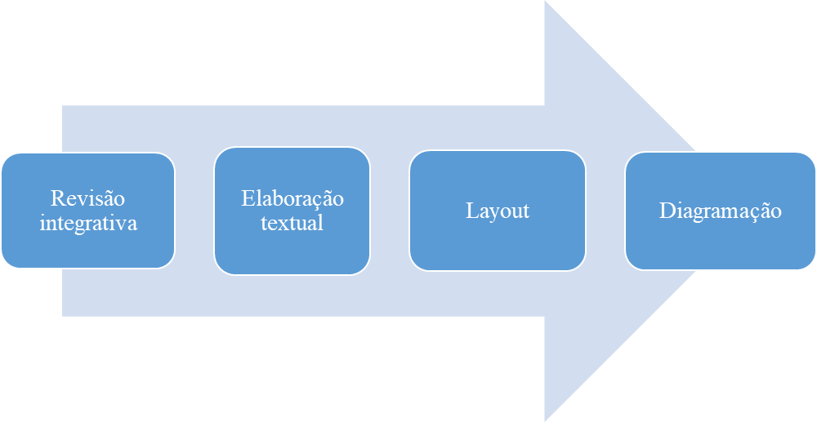

Figura 1 – Etapas da Construção do Protocolo Educativo
Fonte: Os autores
RESULTADOS E DISCUSSÃO
Optou-se por iniciar a construção da tecnologia pela Revisão integrativa da literatura, já que esse tipo de estudo contribui para a análise e síntese de pesquisas de modo a contribuir com a temática estudada conseguindo reunir informações relevantes fundamentados na Prática Baseadas em evidências (LIMA et al, 2016).
Foram escolhidas para essa etapa como Descritores em Ciência da Saúde (DeCS): “Exame Ginecológico” AND “Enfermagem de Atenção Primária”. Sendo escolhido como pergunta norteadora: ‘Quais são as etapas fundamentais do exame ginecológico encontrados na literatura? ”
Como base de dados foram utilizadas: Biblioteca Nacional de Medicina dos Estados Unidos da América (MEDLINE), Literatura Latino-Americana e do Caribe em Ciências da Saúde (LILACS) e Biblioteca Virtual em Saúde Enfermagem (BDENF), acessadas por meio da Biblioteca Virtual em Saúde.
Foram definidos como critérios de inclusão: trabalhos que estavam disponíveis na íntegra, publicado em português e inglês, nos últimos cinco anos e com metodologias e resultados claramente descritos. Foram excluídos trabalhos que estiveram duplicados nas bases de dados ou impossibilitados de download.
Após aplicados os critérios descritos, foi realizada a seleção dos trabalhos que responderam à pergunta problema por meio de leitura detalhada, a fim de ampliar o conhecimento dos pesquisadores sobre a temática.
Portanto, foram selecionados 6 artigos das bases de dados pela a revisão integrativa e para abordagem da tecnologia também foi utilizado Brasil (2013).
A segunda etapa foi composta pela elaboração textual do protocolo, descrevendo os seguintes tópicos: 1. Condutas Pré-exame, 2. Etapas do exame, 3. Materiais e 4. Recomendações gerais.
No primeiro tópico, condutas Pré exame, buscou-se enfatizar questões relacionadas a anamnese e procedimentos padrões do pré exame, como uso do Equipamento de Proteção Individual (EPI) e preparação do material.
No segundo, etapas do exame, foi abordado o uso correto do espéculo e como realizar a coleta de material da ectocérvice e endocérvice e importância dos testes de Shiller e de IVA.
No terceiro, foram apresentados através de imagens cada material que será utilizado durante a consulta, como a escova endocervical, espátulas de ayre etc. No último tópico foram apresentadas recomendações gerais para orientação e realização do procedimento com qualidade.
A qualidade do exame citopatólogico é fundamental para o sucesso do rastreamento do câncer de colo do útero, portanto, a garantia do esfregaço satisfatório que implica na presença de células em quantidade representativa e bem distribuída, fixadas e coradas permite uma melhor conclusão diagnóstica (BRASIL, 2013).
Na terceira etapa, foi organizado o layout do protocolo educativo, sendo constituído por: cor de abordagem, fonte e informações ilustrativas-educacionais. Foi produzido por meio do aplicativo Canva® por ser uma ferramenta de fácil acesso e que possibilita a produção de tecnologias com elaboração de layout com textos e figuras.
Na última etapa, foi feita a diagramação do folder, destacando a importância de cores estratégicas para ao seu público alvo e de forma organizada visualmente, pois um bom aspecto ilustrativo ajuda na legibilidade e compreensão do texto, fazendo com que as mensagens em educação em saúde sejam eficazes (ALBUQUERQUE, et al. 2016).
CONSIDERAÇÕES FINAIS
Portanto, sendo o exame Papanicolau a principal forma de rastreamento do câncer de colo uterino nas Estratégias de Saúde da Família, espera-se que a ferramenta desenvolvida, utilizando linguagem técnica adequada e layout cativante, baseada nas mais recentes práticas e evidências científicas, auxilie profissionais de enfermagem atuantes na atenção primária quanto ao rastreio do câncer de colo de útero, sanando dúvidas, atualizando práticas e tornando o exame colpocitológico mais preciso e eficaz conforme seus objetivos, melhorando o rastreamento e diagnóstico precoce do câncer de colo de útero na rede pública de saúde.
REFERÊNCIAS
ALBUQUERQUE, A.F.L.L et al. Tecnologia para o autocuidado da saúde sexual e reprodutiva de mulheres estomizadas. Rev Bras Enferm, v. 69, n. 6, p. 1164-1171. 2016.

BRASIL. Ministério da Saúde. Caderno de atenção básica: Controle dos cânceres do colo do útero e da mama. 2013. Disponível em: http://bvsms.saude.gov.br/bvs/publicacoes/controle_canceres_colo_utero_2013.pdf . Acesso em 10 de Set. de 2019.

LIMA E.M. et al. Segurança Na Assistência De Enfermagem: Uma Revisão Integrativa. Enfermagem Revista, v.19, n.2, p. 262-281. 2016.

MANFREDI, R. L. S. et al. Exame papanicolaou em gestantes: conhecimento dos enfermeiros atuantes em unidades de atenção primária à saúde. Revista de Pesquisa: Cuidado é Fundamental Online, [S.l.], v. 8, n. 3, p. 4668-4673, july 2016

OLIVEIRA, J. C.S. ROCHA, C. B. A.; CRUZ, J. Insegurança nas ações de controle do câncer de colo uterino: atuação do enfermeiro na estratégia de saúde da família. Revista de Pesquisa: Cuidado é Fundamental Online, [S.l.], v. 11, n. 4, p. 1072-1080, july 2019.

POLIT, D.F; BECK, C.T. Fundamentos de pesquisa em enfermagem: avaliação de evidências para a prática da enfermagem. 7ª ed. Porto Alegre: Artmed; 2011
.
SILVA, A.P.S. et al. Efeitos da aplicação de uma tecnologia educativa na detecção precoce do câncer de mama. Rev Rene, [S.l], v.18, n.3, p. 404-411, 2017.

